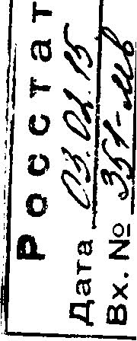
МИНИСТЕРСТВО
ТРУДА И СОЦИАЛЬНОЙ ЗАЩИТЫ РОССИЙСКОЙ ФЕДЕРАЦИИ (МИНТРУД РОССИИ)
Федеральные государственные органы (по списку)
ЗАМЕСТИТЕЛЬ МИНИСТРА
улица Ильинка, 21, Москва, ГСП-4, 127994 тел.: 8 (495) 606-00-60, факс: 8 (495) 606-18-76
3 О АНВ 2015 N!! 18-2/10/П-444
На №_________ от _____________
Министерство труда и социальной защиты Российской Федерации информирует, что постановлением Правительства Российской Федерации от 21 января 2015 г. № 29 утверждены Правила сообщения работодателем о
заключении трудового или гражданско-правового договора на выполнение работ (оказание услуг) с гражданином, замещавшим должности государственной или муниципальной службы, перечень которых устанавливается нормативными правовыми актами Российской Федерации (далее - Правила).
в связи с принятием указанного постановления Правительства Российской Федерации утратило силу постановление Правительства Российской Федерации от 8 сентября 2010 г. № 700 «О порядке сообщения работодателем при заключении трудового договора с гражданином, замещавшим должности государственной или муниципальной службы,
перечень которых устанавливается нормативными правовыми актами Российской Федерации, в течение 2 лет после его увольнения с государственной или муниципальной службы о заключении такого договора
(работодателю)
государственного
или
представителю
нанимателя
муниципального служащего по последнему месту его службы».
Обращаем внимание, что Правилами определен порядок сообщения работодателем о заключении не только трудового, но и гражданско-правового договора, указанного в части 1 статьи 12 Федерального закона от

2
25 декабря 2008 г. № 273-ФЗ «О противодействии коррупции», с гражданином, замещавшим должности государственной или муниципальной службы, перечень которых устанавливается нормативными правовыми актами Российской Федерации, по последнему месту его службы о заключении такого договора, а также требования к сведениям, которые должны содержаться в направляемом работодателем сообщении.
Просим довести вышеуказанную информацию до сведения государственных служащих, а также, по возможности, до работодателей в целях исключения случаев привлечения их к административной ответственности, предусмотренной статьей 19.29 Кодекса Российской Федерации об административных правонарушениях.
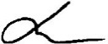
Т.В. Блинова
Иеп.: г.о. Павлов: тел.: 8(495)926-99-01, доб. 18-23

